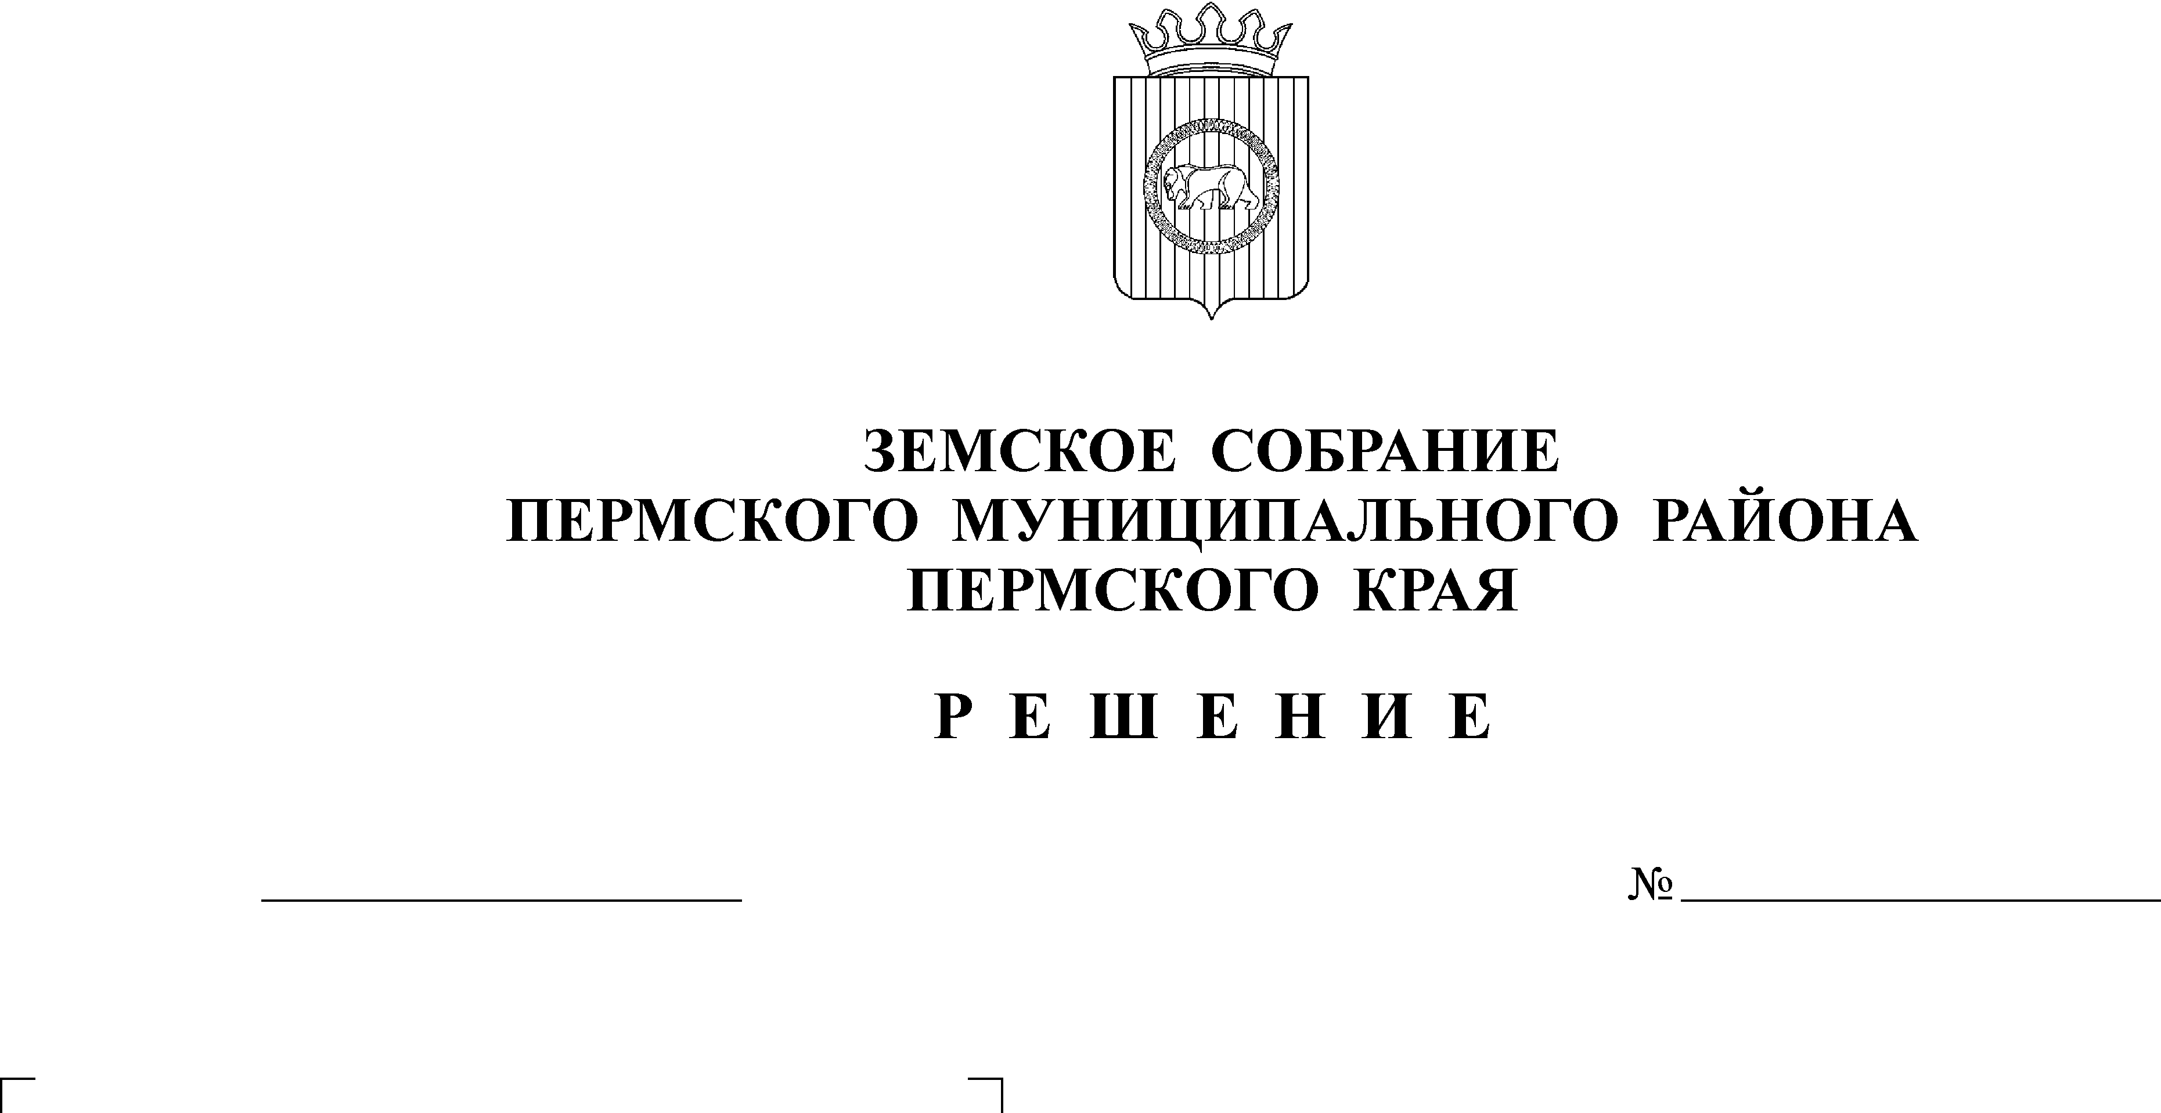
Об утверждении отчета об
26.05.2022
372-п
исполнении бюджета Пермского
муниципального района за 2021 год»
(первое чтение)
Заслушав заместителя главы администрации Пермского муниципального района Т.Н. Гладких,
Земское Собрание РЕШАЕТ:
1. Принять проект решения Земского Собрания Пермского муниципального района «Об утверждении отчета об исполнении бюджета Пермского муниципального района за 2021 год» в первом чтении согласно приложению.
2. Провести публичные слушания по проекту решения Земского Собрания Пермского муниципального района «Об утверждении отчета об исполнении бюджета Пермского муниципального района за 2021 год».
3. Рассмотреть во втором чтении проект решения Земского Собрания Пермского муниципального района «Об утверждении отчета об исполнении бюджета Пермского муниципального района за 2021 год» 23 июня 2022 года.
4. Контроль за исполнением настоящего решения возложить на комитет Земского Собрания Пермского муниципального района по экономическому развитию, бюджету и налогам.

Председатель
Земского Собрания Д.В. Гордиенко
Приложение
к решению Земского Собрания
от 26.05.2022 № 372-п

Проект решения Земского Собрания
«Об утверждении отчета об исполнении бюджета Пермского муниципального района за 2021 год»

В соответствии с пунктом 2 части 10 статьи 35 Федерального закона от 06.10.2003 № 131-ФЗ «Об общих принципах организации местного самоуправления в Российской Федерации», пунктом 3 части 1 статьи 25 Устава Пермского муниципального района, частью 43 Положения о бюджетном процессе в Пермском муниципальном районе, утвержденного решением Земского Собрания Пермского муниципального района от 26.09.2013 № 376
Земское Собрание РЕШАЕТ:
1. Утвердить отчет об исполнении бюджета Пермского муниципального района за 2021 год по доходам в сумме 5 123 287,26 тыс. рублей, по расходам в сумме 5 094 558,60 тыс. рублей, с профицитом бюджета в сумме 28 728,66 тыс. рублей и со следующими показателями:
1.1. доходов бюджета Пермского муниципального района за 2021 год по кодам классификации доходов бюджетов согласно приложению 1 к настоящему решению;
1.2. расходов бюджета Пермского муниципального района за 2021 год по целевым статьям (муниципальным программам и непрограммным направлениям деятельности) и группам видов расходов классификации расходов бюджета согласно приложению 2 к настоящему решению;
1.3. расходов бюджета Пермского муниципального района за 2021 год по ведомственной структуре расходов бюджета согласно приложению 3 к настоящему решению.
1.4. источников финансирования дефицита бюджета Пермского муниципального района за 2021 год по кодам классификации источников финансирования дефицита бюджета согласно приложению 4 к настоящему решению.
2. Утвердить отчет об использовании бюджетных ассигнований резервного фонда администрации Пермского муниципального района за 2021 год согласно приложению 5 к настоящему решению.

3. Настоящее решение опубликовать в бюллетене муниципального образования «Пермский муниципальный район» и разместить на официальном сайте Пермского муниципального района.

4. Настоящее решение вступает в силу со дня его официального опубликования.
5. Контроль за исполнением настоящего решения возложить на комитет Земского Собрания Пермского муниципального района по экономическому развитию, бюджету и налогам.
Глава муниципального района В.Ю. Цветов

